

|  |  |
| --- | --- |
| **得 分** | **评阅人** |
|  |  |

**2022 ～ 2023学年春季学期《大学物理实验》报告**

**题 目： 实验八 静态法测金属杨氏模量**

**学 院： 先进制造学院**

**专业班级： 智能制造工程221班**

**学生姓名： 朱紫华**

**学 号： 5908122030**

**指导老师： 全祖赐老师**

**二O二三年六月制**

**一、实验目的：**

1.掌握不同长度测量器具的选择和使用，掌握光杠杆测微原理和调节方法；

2.掌握用拉伸法测定金属丝的杨氏模量；

3.学习误差分析，掌握误差均分原理，学习数据处理及测量最终结果的表述，掌握用作图法、逐差法处理数据。

**二、实验原理：**

在外力作用下，固体材料所发生的形状变化称之为形变。形变分为弹性形变和范性形变。如果加在物体上的外力停止作用后，物体能完全恢复原状的形变称之为弹性形变；如果加在物体上的外力停止作用后，物体不能完全恢复原状的形变称之为范性形变。

在许多种不同的形变中，伸长（或缩短）形变是最简单、最普遍的形变之一。本实验是针对连续、均匀、各向同性的材料做成的丝，进行拉伸试验。设细丝的原长为*L*，横截面积为*S*，两端受拉力(或压力)*F*后，物体伸长(或缩短)Δ*L*。单位长度的伸长量Δ*L/L*称为应变，单位横截面积所承受的力*F*/*S*称为应力。根据胡克定律，在弹性限度内，应力与应变成正比关系，即

 (3-1)

式中比例系数*E*称为杨氏弹性模量，简称杨氏模量。实验证明，杨氏模量与外力*F*、物体的长度*L*和截面积*S*的大小无关，而只决定于物体的材料。杨氏模量是表征固体材料性质的一个重要物理量，是选定机械构件材料的依据之一。

由3-1式得

 (3-2)

在国际单位制(SI)中，*E*的单位为N·m-2（或Pa）。实验中只要测出*F*、*L*、*S*和Δ*L*，则就能算出细丝的杨氏模量。通常Δ*L*量值很小，直接测量很难得出准确数值，故实验中，要用光杠杆将Δ*L*予以放大，以便于测量。几种常用材料的杨氏弹性模量*E*值见表2-1。

|  |  |
| --- | --- |
| 材料名称 | *E*（×1011Pa） |
| 钢 | 2.0 |
| 铸铁 | 1.15-1.60 |
| 铜及其合金 | 1.0 |
| 铝及硬铝 | 0.7 |

应当指出，3-1只适用于材料弹性形变的情况，如果超出弹性限度，应变与应力的关系将是非线性的，图3-1表示合金钢和硬铝等材料的应力-应变曲线。

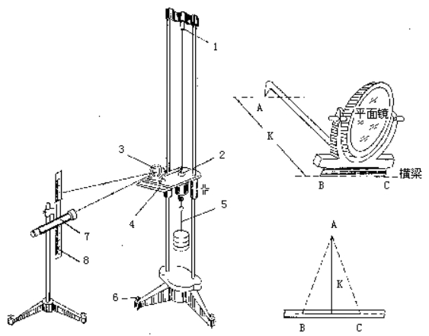

图3-2 杨氏模量仪和光杠杆

1—横梁夹子 2—夹子

3—光杠杆 4—平台

5—砝码托 6—水平调节螺旋

7—望远境 8—标尺

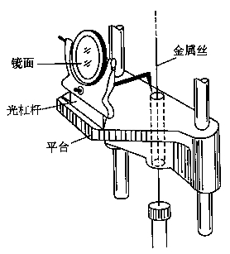杨氏模量仪如图3-2右边所示。在一较重的三脚底座上固定有两根立柱，在两立柱上装有可沿立柱上、下移动的横梁和平台，被测金属丝的上端夹紧在横梁夹子1中，下端夹紧在夹子2中，夹子2能在平台4的圆孔内上下自由运动。其下面有砝码托5，用以放置拉伸金属丝的砝码，当砝码托上增加或减少砝码时，金属丝将伸长或缩短Δ*L*，夹子2也跟着下降或上升Δ*L*，光杠杆3放在平台4上。

光杠杆是利用放大法测量微小长度变化的常用仪器，有很高的灵敏度。结构如图3-2 (右上)所示，平面镜垂直装置在“T”形架上，“T”形架由构成等腰三角形的三个足尖*A*、*B*、*C*支撑，*A*足到*B*、*C*两足之间的垂直距离*K*可以调节，如图3-2(右下)所示。测量时光杠杆的放置如图3-3所示，将两前足*B*、*C*放在固定平台4前沿槽内，后足尖*A*搁在夹子2上，用图3-2左边的望远镜7及标尺8测量平面镜的角偏移就能求出金属丝的伸长量。其原理如图3-5所示，金属丝没有伸长时，平面镜垂直于平台，其法线为水平直线，望远镜水平地对准平面镜，从标尺*r*0处发出的光线经平面镜反射进入望远镜中，并与望远镜中的叉丝横线对准。当砝码托上加码后，金属丝受力而伸长Δ*L*，夹子2跟着向下移动Δ*L*，光杠杆足尖*A*也跟着向下移动Δ*L*。这样，平面镜将以*BC*为轴，*K*为半径转过一个角度α，镜面的法线也由水平位置转过α角。由光的反射定律可知，这时从标尺*r*1处发出的光线(与水平线夹角为2α)经平面镜反射进入望远镜中，并与叉丝横线对准，望远镜中两次读数之差*l*＝∣*r*1一*r*0∣, 由图可得：



 

*D*为标尺与平面镜之间的距离。实际测量过程中，α很小，所以

 

消去α，得

 (3-3)

这样，通过平面镜的旋转和反射光线的变化就把微小位移Δ*L*转化为容易观测的大位移*l* ，这与机械杠杆类似，

所以把这种装置称为光杠杆。

将3-3式代入3-2式，并利用S=πρ2/4得

 (3-4)

本实验就是根据3-4式求出钢丝的杨氏模量*E*。3-4式即为利用光杠杆原理测定杨氏模量的关系式。

读数望远镜及标尺装置如图3-4所示。望远镜的构造如图3-5所示，主要由物镜、内调焦透镜、目镜和叉丝组成。物镜将物体发出的光线会聚成像，叉丝用作读数的标准，目镜用来观察像和叉丝，并对像和叉丝起放大作用。调节螺旋*A*，改变目镜与叉丝之间距离，可使叉丝成像清晰。调节安装在望远镜筒侧面的螺旋*B*，改变内调焦透镜与物镜之间的距离，可使标尺成像清晰。

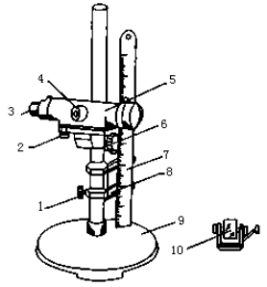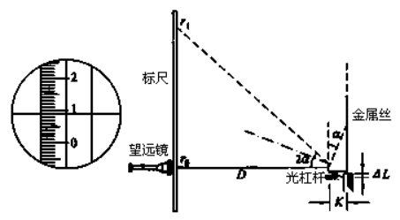

1—标尺支架锁紧旋钮

2—仰角微调螺钉

3—目镜旋钮

4—内调焦手轮

5—望远镜

6—望远镜锁紧手柄

7—毫米钢直尺

8—毫米尺支架

9—底座

10—光杠杆反射镜

图3-5

**三、实验仪器：**

杨氏模量仪，光杠杆，读数望远镜，螺旋测微计，卷尺，标尺，钢丝，大砝码一套(每个砝码质量为1.0kg)。

**四、实验步骤和内容：**

(1)把光杠杆放在纸上，使刀片*BC*和足尖*A*在纸上压出印痕，用细铅笔作*A*到*BC*的垂线，用卷尺量出*A*到*BC*的距离*K*；

(2)观察杨氏模量仪平台上所附的水准仪，仔细调节杨氏模量仪底座上的水平调节螺旋6，使平台处于水平状态(即令水准仪上的气泡处于正中央)，以免夹子2在下降(或上升)时与外框发生摩擦，保证砝码的重力完全用来拉伸钢丝。然后在砝码托上加1.0kg砝码，将钢丝拉直(此重量不计在外力*F*内，认为*F* = 0)，用卷尺测出横梁夹子1上的紧固螺钉的下边缘与夹子2的上表面之间的钢丝长度，这就是钢丝的原长度*L*；再用螺旋测微计在钢丝的不同部位、不同方向测量5次直径*d*求其平均值和截面积*S*。

(3)把光杠杆放在平台上，转动平面镜，用目测初调节，使镜面与平台垂直。

(4)移动望远镜，使标尺与光杠杆平面镜之间的距离约为110cm。

(5)调节望远镜，使其光轴成水平状态，并使镜筒与平面镜等高。然后仔细调节望远镜和平面镜的方向，使得标尺经过平面镜反射后的像刚好处于望远镜的视场中。这一点初学者不易做到，下面介绍一种简便易行的调节方法：可令眼在望远镜目镜附近，不经过望远镜而直接观察平面镜，如在平面镜内看不到标尺的像，可稍微转动一下平面镜，使镜面法线严格成水平状态，倘仍观察不到，可将望远镜镜架左右稍微移动一下，总之应先用肉眼看到标尺的像，然后通过望远镜观察，一般均能看到标尺的像。此时像可能不太清晰，无法读数，可调节望远镜筒上的螺旋*B*，待标尺上的刻度和数字均很清晰后再螺旋*A*，使叉丝的像也很清晰，这时标尺的像可能又较模糊，应反复仔细地调节螺旋*A*、*B*，使标尺和叉丝的像同时清晰。

(6)为了保证标尺的像被平面镜水平地反射到望远镜中，应调整望远镜下面的螺旋以调

节望远镜筒的倾角，使镜筒处于水平状态。必要时还应稍微转动一下小平面镜，使落在横叉丝上的标尺像的刻度*r*0，大体等于望远镜镜筒处的标尺刻度。

(7)为了消除弹性形变的滞后效应给测量带来的影响，故取相同荷重下增重和减重时两标尺读数，并取它们的平均值。为了拉直钢丝，先在砝码盘上放1~2kg砝码，然后逐渐增加砝码托上的砝码(加减砝码时应轻放轻取)，每次增加1kg，共加8次，记下望远镜中横叉丝处标尺像的刻度数*r*0、*r*1…*r*7，共是8个读数；然后每次减去1kg砝码，记下对应的刻度数*r*7’、*r*6’…*r*0’，求出两组对应读数的平均值、…，共得8个数据。

(8)为了充分利用实验数据，减小偶然误差，在函数间成线性关系的情况下，作等间隔测量，得一测量次数为偶数的测量列，为使每个测量值都起作用，将它们前后分成两组，为一组，为一组，求出，它们是拉力变化*F* ＝4´1＝4kg时相应的标尺读数之差，求出它们的平均值。这种分组相减的方法叫做逐差法，在数据处理中被广泛应用。

(9)用卷尺测出平面镜与标尺之间的距离D，测量时应注意使卷尺保持伸直水平状态。

**五、实验数据与处理：**

1.计算钢丝弹性模量

钢丝长度L=77.10±0.12cm，平面镜到标尺镜面距离D=89.25±0.12cm，光杠杆臂长b=4.214cm

钢丝直径d测量结果

|  |  |  |  |  |  |  |
| --- | --- | --- | --- | --- | --- | --- |
| 测量次数 | 1 | 2 | 3 | 4 | 5 | 平均值 |
| 直径*d/mm* | 0.735 | 0.740 | 0.761 | 0.750 | 0.742 | 0.742 |



增加/减少砝码标尺读数(cm)

|  |  |  |  |  |  |  |  |  |
| --- | --- | --- | --- | --- | --- | --- | --- | --- |
| 所加砝码数 | 0 | 1 | 2 | 3 | 4 | 5 | 6 | 7 |
| 增加后 | 4.00 | 4.34 | 4.67 | 5.01 | 5.37 | 5.73 | 6.09 | 6.34 |
| 减少后 | 4.20 | 4.53 | 4.89 | 5.22 | 5.56 | 5.88 | 6.22 | 6.54 |
| 平均值 | 4.10 | 4.44 | 4.78 | 5.12 | 4.47 | 5.81 | 6.16 | 6.49 |

用逐差法求标尺读数改变量

|  |  |  |  |  |
| --- | --- | --- | --- | --- |
| i | 1 | 2 | 3 | 4 |
|  | 1.37 | 1.37 | 1.38 | 1.37 |





2.计算钢丝弹性模量的不确定度

L、D、b只测量一次，只有B类不确定度，估计其误差限为



光杠杆不确定度：





测量结果为

**六、附上原始数据：**

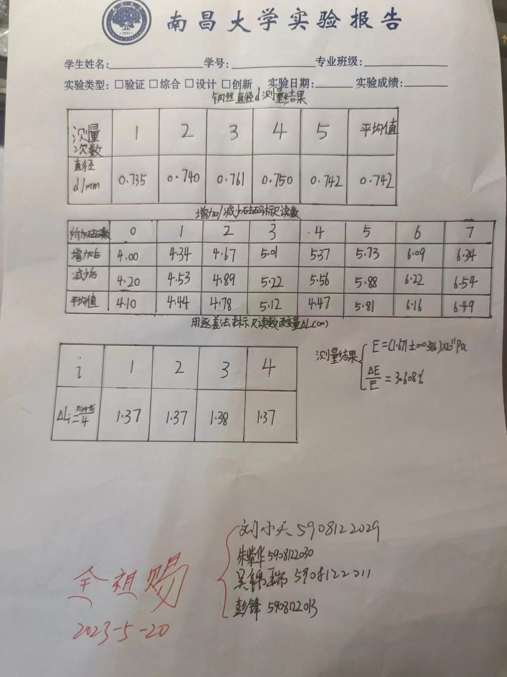

**七、误差分析：**

通过查阅相关资料可以得出，钢的弹性模量约为可以看出实验结果的误差较小，由于实验中通过光杠杆观察标尺像读数时轻微扰动，就会使标尺像晃动，影响了读数的准确性。同时由于未能完全消除视差影响，在读取标尺读数时，很可能会出现粗大误差，为了减少误差，应该增加测量次数，获取平均值。

**八、实验总结：**

本次实验中测量钢丝长度L时，由于钢丝上下端装有紧固夹头，同时钢丝处于竖直拉长状态，给测量带来了很多不便。我认为可以考虑将钢卷尺和钢丝连在一起，使得钢卷尺尽量靠近细线，需要读数时，将钢卷尺拉出，大大降低操作难度，可以提高测量精度。